细胞工程
——动物细胞工程
【学习目标】
1.动物细胞培养的条件和过程
2.干细胞在生物医学工程中的应用
3.单克隆抗体的制备和应用
4.用动物体细胞核移植技术克隆动物的过程
重难点：1.动物细胞培养的条件和过程
2.干细胞在生物医学工程中的应用
3.单克隆抗体的制备和应用
4.用动物体细胞核移植技术克隆动物的过程
【学习内容】
动物细胞工程
一、动物细胞培养
1.概念：从动物体中取出相关的组织，将它分散成单个细胞，然后在适宜的培养条件下，让这些细胞生长和增殖的技术。
2.原理：细胞增殖
3.地位：动物细胞工程的基础
(一)动物细胞培养的条件
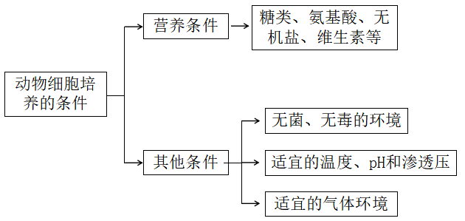
1.营养
(1)成分
①已知成分：将细胞所需的营养物质，按其种类和所需量严格配制而成的培养基，称为合成培养基
②未知成分：使用合成培养基时，通常需加入血清等一些天然成分。
培养动物细胞一般使用液体培养基，也称为培养液。
2.无菌、无毒的环境
①对培养液和所有培养用具进行灭菌处理；②在无菌环境下进行操作；③还需要定期更换培养液。
3.温度、pH和渗透压
(1)适宜的温度：哺乳动物细胞培养的温度多以36.5±0.5℃为宜。
(2)适宜的pH：多数动物细胞生存的适宜pH为7.2-7.4。
(3)适宜的渗透压：维持适宜渗透压的目的维持细胞正常的形态和功能。
4.气体环境
(1)组成：动物细胞培养所需气体主要有O₂和CO₂。
(2)气体作用：①O₂：O₂是细胞代谢所必需的；②CO₂：CO₂的主要作用维持培养液的pH。

(二)动物细胞培养的过程
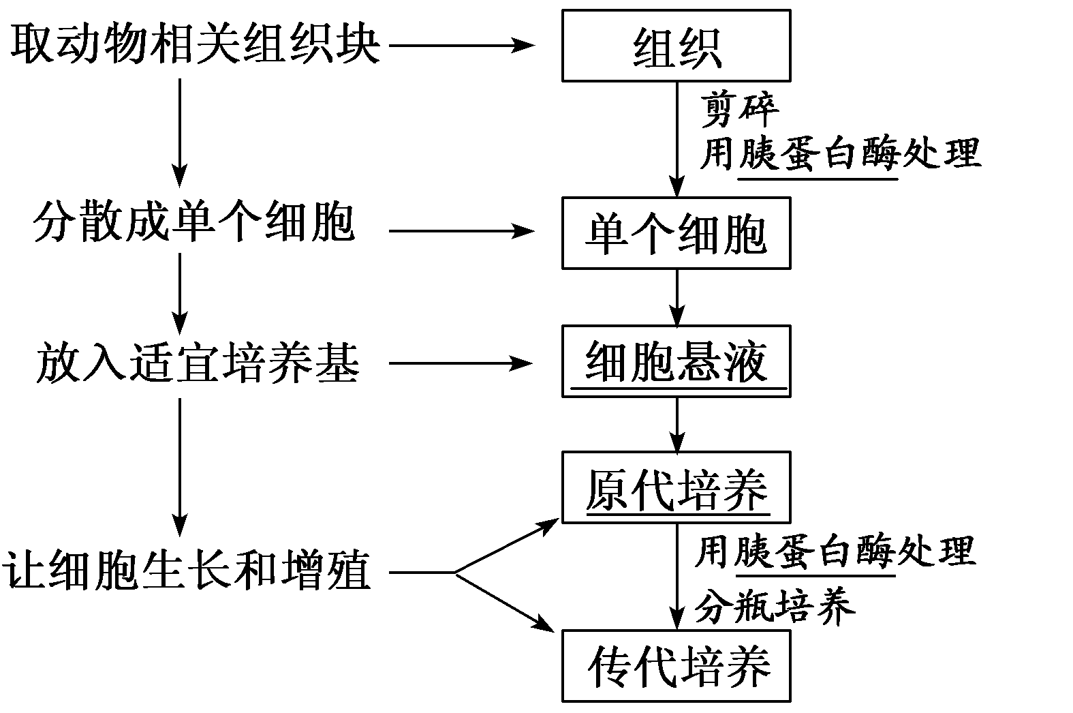
①原代培养：分瓶之前的细胞培养，即动物组织经处理后的初次培养。
②传代培养：分瓶后的细胞培养。
③细胞贴壁：大多数体外培养的细胞需要贴附于某些基质表面才能生长增殖，这类细胞往往贴附在培养瓶的瓶壁上，这种现象称为细胞贴壁；
④接触抑制：当贴壁细胞生长到表面相互接触时，细胞通常会停止分裂增殖。
1.取动物组织
(1)取材：动物胚胎或幼龄动物的组织、器官。
(2)原因：细胞分化程度低，增殖能力强，容易培养。
2.制成细胞悬液
(1)制成细胞悬液的步骤：①将组织分散成单个细胞；②用培养液将细胞制成细胞悬液
(2)将组织分散成单个细胞的原因：①从动物体取出的成块组织中，细胞与细胞靠在一起，彼此__限制了生长和增殖_；②能使细胞与培养液充分接触，更易进行物质交换。
(3)将组织分散成单个细胞的方法：①机械法；②用胰蛋白酶、胶原蛋白酶等处理一段时间。
3.原代培养
（1）将细胞悬液放入培养皿或培养瓶内。
（2）体外培养的动物细胞分为两大类：①悬浮生长；②贴壁生长（大多数）。
（3）细胞分类受阻的原因：细胞密度过大、有害代谢物积累、营养物质缺乏、接触抑制等。
4.分瓶、传代培养
（1）收集细胞：悬浮生长的细胞直接用离心法收集；贴壁生长的细胞重新用胰蛋白酶等处理，使之分散成单个细胞，然后再用离心法收集；
（2）制成细胞悬液，分瓶培养。
5.植物组织培养与动物细胞培养的比较：
比较项目 |  |  | 植物组织培养 | 动物细胞培养
理论基础 |  |  | 植物细胞全能性 | 细胞增殖
区  别 | 培养基 | 类型 | 固体或半固体培养基 | 液体培养基
区  别 | 培养基 | 成分 | 水、矿质元素、维生素、植物激素、蔗糖、氨基酸、琼脂等 | 葡萄糖、氨基酸、无机盐、维生素、促生长因子、动物血清等
区  别 | 取材 |  | 离体植物器官、组织、细胞 | 动物胚胎或出生不久的幼龄动物的器官或组织
区  别 | 结果 |  | 新的组织或植株个体，可以体现全能性 | 新的细胞系或细胞株，不形成个体，不体现全能性
区  别 | 应用 |  | ①植株快速繁殖；②脱毒植株的培育；  ③人工种子；⑤转基因植物的培育 | ①蛋白质生物制品的生产；②皮肤移植材料的培育；③检测有毒物质；④生理、病理、药理等方面的研究
相同点 |  |  | 两种技术手段培养过程中细胞都进行有丝分裂，都是无性繁殖，都可称克隆，都不涉及减数分裂；②均为无菌操作，需要适宜的温度、pH等条件
例1：为研究血清在细胞培养中的作用，某小组进行了相关实验并得到了如图所示的结果。下列有关叙述错误的是（ B ）
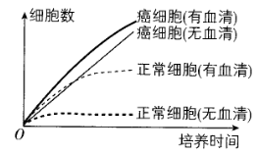
A.正常细胞在培养过程中通常存在接触抑制的现象，而癌细胞不存在该现象
B.动物细胞培养需要将培养瓶置于含95%0₂和5%CO₂的混合气体的培养箱中培养
C.由图示结果可知，血清的有无对癌细胞的影响小于对正常细胞的影响
D.利用含细胞悬液的培养瓶培养细胞的过程中应定期更换培养液，这可以防止有害代谢物积累而阻碍细胞分裂
例2：对某种动物的肝肿瘤细胞进行细胞培养，下列叙述错误的是（ B ）
A．在利用肝组织块制备细胞悬液时，可用胰蛋白酶或胶原蛋白酶处理
B．动物细胞培养应在含5%CO₂的恒温培养箱中进行，CO₂的作用是刺激细胞呼吸
C．动物细胞培养过程中必须保证培养环境是无菌、无毒的
D．在合成培养基中，通常需加入血清等天然成分
(三)干细胞培养及其应用
1.分布：干细胞存在于早期胚胎、骨髓和脐带血等多种组织和器官中。
2.分类：干细胞包括胚胎干细胞和成体干细胞等
(1)胚胎干细胞(简称ES细胞 )
①分布：存在于早期胚胎中
②特点：具有分化为成年动物体内的任何一种类型的细胞，并进一步形成机体的所有组织和器官甚至个体的潜能。
(2)成体干细胞
①分布：存在于_成体组织或器官内__中
②类别：包括骨髓中的造血干细胞、神经系统中的神经干细胞、睾丸中的精原干细胞等。
③特点：一般认为，成体干细胞具有组织特异性，只能分化成特定的细胞或组织，不具有发育成完整个体的能力。
3.干细胞的应用
(1)原理：干细胞有着自我更新能力及分化潜能的干细胞，与组织、器官的发育、再生和修复等密切相关。
(2)应用：
造血干细胞：治疗白血病及一些恶性肿瘤放疗或化疗后引起的造血系统、免疫系统功能障碍等疾病。
神经干细胞：治疗神经组织损伤和神经系统退行性疾病(如帕金森病、阿尔茨海默病等)。
诱导多能干细胞(iPS细胞)：可治疗小鼠的镰状细胞贫血症，在治疗阿尔兹海默病、心血管疾病等领域 。
例3：将正常的干细胞移植到病人体内，恢复病人的造血和免疫功能，已成为治疗白血病及一些恶性肿瘤放疗或化疗后引起的造血系统、免疫系统功能障碍等疾病的一种重要手段。下列关于干细胞的叙述，正确的是( D )
A.成体干细胞具有组织特异性，能发育成完整个体
B.诱导多能干细胞是病人体内自然产生的一类治疗性干细胞
C.胚胎干细胞存在于早期胚胎中，只能在体内分化成心肌细胞
D.白血病的治疗主要利用造血干细胞，其主要存在于成体的骨髓、外周血和脐带血中
例4：干眼症是由于泪液分泌减少导致的眼睛干涩病症。将有关基因导人已分化的体细胞获得诱导多能干细胞（iPS细胞），培养iPS细胞得到的眼结膜组织可分泌泪液成分“粘液素”，有望治疗干眼症。下列说法不正确的是( B )
A.导入的基因具有促使体细胞恢复分裂能力的作用
B.利用iPS细胞获得眼结膜组织时，应加入分化抑制因子
C.利用iPS细胞治疗人类疾病理论上可避免免疫排斥反应
D.iPS细胞可在一定程度上避免胚胎干细胞涉及的伦理问题
二、动物细胞融合技术与单克隆抗体
(一)动物细胞融合技术
1.概念：使两个或多个动物细胞结合形成一个细胞的技术。
2.结果：形成的杂交细胞具有原来两个或多个细胞的遗传信息。
3.原理：细胞膜具有一定的流动性。
4.意义：突破了有性杂交的局限，使远缘杂交成为可能。
5.诱导融合的常用方法：电融合法、PEG融合法和灭活病毒诱导法。
备注：
灭活病毒诱导细胞融合的原理：病毒表面含有的糖蛋白和一些酶能够与细胞膜上的糖蛋白发生作用，使细胞相互凝集，细胞膜上的蛋白质分子和脂质分子重新排布，细胞膜打开，细胞发生融合。
6.融合实质及完成的标志：细胞核的融合。
7.应用：
①细胞融合技术已经成为研究培育生物新品种、细胞遗传、细胞免疫和肿瘤等的重要手段。
②利用动物细胞融合技术发展起来的杂交瘤技术，为制造单克隆抗体开辟了新途径。
8.动物细胞融合和植物体细胞杂交比较
项目 | 植物体细胞杂交 | 动物细胞融合
原理 | 细胞膜具有一定的流动性  植物细胞的全能性 | 细胞膜具有一定的流动性
细胞融合前的处理方法 | 用果胶酶和纤维素酶去除细胞壁 | 用胰蛋白酶或胶原蛋白酶使细胞分散成单个细胞
诱导细胞融合的方法 | 电融合法、离心法 、聚乙二醇(PEG)融合法 、高Ca²⁺-高pH融合法 | PEG融合法 、电融合法 、灭活病毒诱导法
细胞融合成功的标志 | 再生出细胞壁 | 细胞核的融合
主要用途 | 获得完整的杂种植株 | 主要用于制造单克隆抗体
意义 | 打破生殖隔离，实现远缘杂交育种，培育植物新品种 | 突破了有性杂交的局限，使远缘杂交成为可能
(二)单克隆抗体的制备
1.制备过程
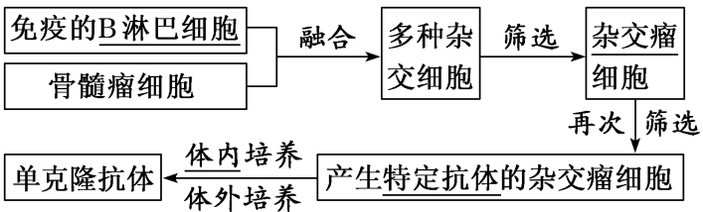
2.注意事项：
项目 |  | 第一次筛选 | 第二次筛选（需多次筛选）
筛选原因 |  | 诱导融合后得到多种杂交细胞，还有未融合细胞等。 | 选择培养获得的杂交瘤细胞中有能产生其他抗体的细胞。
筛选方法 |  | 用特定的选择培养基进行筛选：未融合的亲本细胞和融合的具有同种核的细胞都会死亡，只有融合的杂种细胞才能生长。 | 用96孔板培养，在每个孔中尽量接种一个杂交瘤细胞的情况下进行克隆化培养和抗体检测，经过多次筛选得到足够数量的能分泌所需抗体的细胞。
筛选结果 |  | 筛选出融合的杂交瘤细胞 | 筛选出分泌所需抗体的杂交瘤细胞
项目 | 腹腔培养 |  |  | 体外培养
优点 | 易于控制培养条件（如无需提供无菌环境等），操作简单，成本较低 |  |  | 可大规模培养，大量生产
缺点 | 规模小，产量少 |  |  | 需要人为控制培养条件，成本相对较高
3.优点：能准确识别抗原的细微差别，特异性强、灵敏度高，可大量制备。
4.实际应用：
(1)作为诊断试剂；①多种疾病的诊断；②病原体的鉴定；③其他类型诊断。
(2)用于治疗疾病和运载药物：与药物结合，制成抗体-药物偶联物(ADC)，杀伤癌细胞；ADC通常由抗体、接头和药物三部分组成。
(3)治疗疾病：单克隆抗体单独使用，也可直接用于治疗疾病。
例5：将小鼠骨髓瘤细胞与一种B淋巴细胞融合，融合后的细胞经培养产生单克隆抗体，其依据是（ D ）
A．骨髓瘤细胞可以产生抗体，但不能无限增殖
B．B淋巴细胞只有与骨髓瘤细胞融合才能产生抗体
C．骨髓瘤细胞可以无限增殖，且能产生抗体
D．B淋巴细胞可以产生抗体，但在体外培养不能无限增殖，骨髓瘤细胞可以无限增殖
例6：单克隆抗体以其特异性强、灵敏度高、纯度高、可大量制备等优点，自产生以来迅速得到广泛利用。下列关于单克隆抗体制备和应用的叙述正确的是（ D ）
A．在体外培养B细胞和骨髓瘤细胞时，需要置于含有95%O₂和5%CO₂的混合气体的环境中
B．制备单克隆抗体过程中需要对细胞进行至少两次的筛选，第一次筛选过程中能在特定选择培养基上生长的是融合细胞
C．制备鼠—鼠杂交瘤细胞单克隆抗体时，最后一般从细胞培养液或小鼠脾脏中获取单克隆抗体
D．利用单克隆抗体制备的抗体—药物偶联物，通过抗体的靶向作用和药物的杀伤作用，实现对肿瘤细胞的选择性杀伤
例7：科研工作者常常将单克隆抗体与细胞毒素类药物偶联起来，制成的“生物导弹”，来定向治疗癌症并降低药物的副作用，其过程如图所示。下列有关叙述不正确的是（ A ）
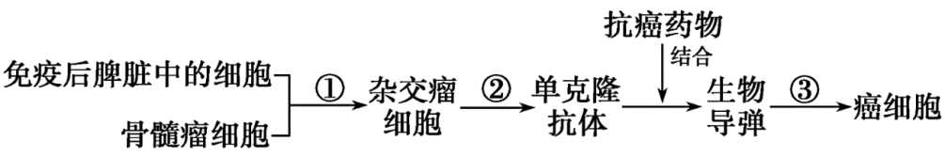
A．经①形成的细胞都能无限增殖并产生相应抗体
B．②过程需要筛选并克隆单个杂交瘤细胞
C．未与单克隆抗体偶联的细胞毒素等药物没有选择杀伤癌细胞的功能
D．抗癌细胞的单克隆抗体的靶向作用使③过程具有高度特异性
例8：单克隆抗体技术在生物工程中占有重要的地位,下列有关单克隆抗体应用的叙述错误的是（ B ）
A．单克隆抗体能准确地识别抗原的细微差异
B．作为诊断试剂,可定位诊断肿瘤、心血管畸形、白化病等疾病
C．单克隆抗体自身也能用于治疗疾病
D．在ADC（抗体—药物偶联物）中，单克隆抗体的作用是定位而不是杀伤
三、动物细胞核移植技术和克隆动物
(一)动物细胞核移植技术
1.概念：将动物一个细胞的细胞核移入去核的卵母细胞中，使这个重新组合的细胞发育成新胚胎，继而发育成动物个体的技术。
2.原理：动物细胞核的全能性。
3.生殖方式：无性生殖。
4.哺乳动物核移植分类
①胚胎细胞核移植：动物胚胎细胞分化程度低，表现全能性相对容易。
②体细胞核移植：动物体细胞分化程度高，表现全能性十分困难。
5.非人灵长类动物体细胞核移植的困难原因
①供体细胞的细胞核在去核卵母细胞中不能完全恢复其分化前的功能状态，这导致了胚胎发育率低。
②对非人灵长类动物_胚胎_进行操作的技术尚不完善。
6.体细胞核移植的过程
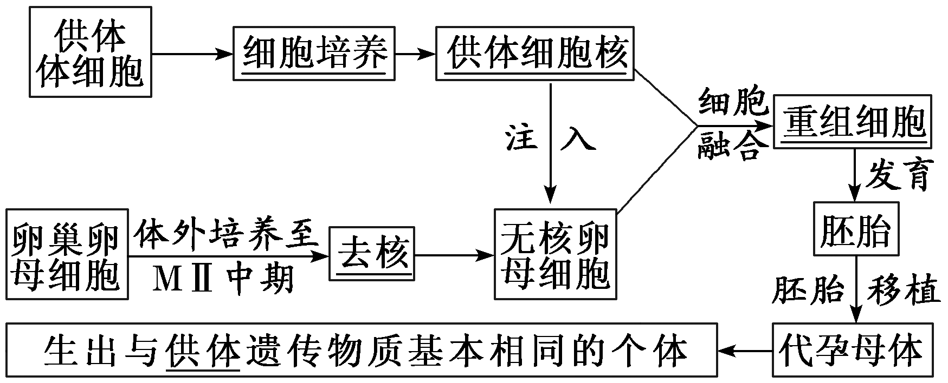

(二)体细胞核移植技术的应用前景及存在的问题
应用前景 | 畜牧生产 | 加速家畜遗传改良进程，促进优良畜群繁育。
应用前景 | 保护濒危动物 | 有望增加濒危物种的存活数量。
应用前景 | 医药卫生 | 转基因克隆动物可以作为生物反应器，生产珍贵的医用蛋白。
应用前景 | 治疗人类疾病 | ①转基因克隆动物的细胞、组织或器官可以作为异种移植的供体；  ②以患者作为供体培育的人核移植胚胎干细胞，经过诱导分化能形成相应的细胞、组织或器官，将它们移植给患者时可以避免免疫排斥反应。
应用前景 | 科研 | ①研究克隆动物可使人类更深入地了解胚胎发育及衰老过程；  ②克隆一批遗传背景相同的动物，可以通过它们之间的对比来分析致病基因；  ③克隆特定疾病模型的动物，还能为研究该疾病机制和开发相应的药物提供帮助；
存在的问题 |  | ①成功率非常低；  ②各个技术环节有待进一步改进；  ③绝大多数克隆动物存在健康问题，表现出遗传和生理缺陷。
例9：2018年1月25日两只克隆猴登上国际权威学术杂志《细胞》的封面，克隆猴中中和华华在中国诞生，这是中国科学家伟大的杰作，也解决了无法克隆灵长类动物的难题。克隆猴和克隆羊的具体操作细节不同，但克隆的原理相同。下列相关叙述中正确的是（ C ）
A．胚胎细胞核移植比体细胞核分化程度低，表现全能性比较困难
B．非人灵长类供体细胞核在去核卵母细胞中比较容易恢复其分化前的状态
C．克隆技术可以促进优良畜群的繁育，也可用于拯救一些濒危动物
D．克隆猴所利用的细胞核可以是卵细胞或精子中的细胞核
例10：通过核移植等技术获得克隆哺乳动物（二倍体）的一般流程如图所示。下列说法错误的是( A )
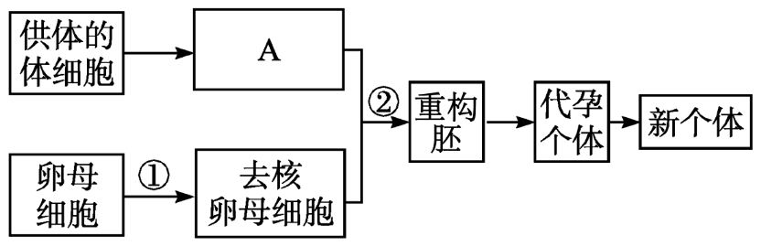
A.从哺乳动物卵巢中采集到的卵母细胞直接进行过程①
B.过程①表示去核，去除的就是卵母细胞的纺锤体—染色体复合物
C.过程②构建的重构胚具有发育成完整个体的能力
D.可以通过乙醇、蛋白酶合成抑制剂等方法激活重构胚
例11：“三亲婴儿”的培育过程的技术流程如图，下列相关叙述不正确的是( C )
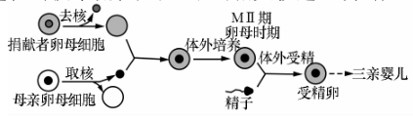
A.该培育过程涉及动物细胞培养、细胞核移植等技术
B.该技术可避免母亲的线粒体遗传病基因传递给后代
C.卵母细胞捐献者的红绿色盲基因能够传递给“三亲婴儿”
D.“三亲婴儿”同时拥有自己父亲、母亲及卵母细胞捐献者的部分基因
例12：下列有关动物细胞工程操作的叙述，正确的是（ C ）
A．动物细胞培养是动物细胞工程的基础，在进行细胞培养时培养基中除了加入细胞所需的各种营养物质外，还需要加入琼脂
B．单克隆抗体制备过程中，第一次筛选的目的是获得足够数量的能产生所需抗体的杂交瘤细胞
C．干细胞存在于早期胚胎、骨髓和脐带血等多种组织和器官中，包括胚胎干细胞和成体干细胞等
D．体细胞核移植过程中只能通过显微操作方法去除细胞核

【巩固训练】
1.动物细胞工程技术的基础是（ A ）
A. 动物细胞培养 B. 动物细胞融合
C. 动物细胞核移植技术 D. 单克隆抗体的制备
2．如图为科学家在实验室中培养“人造牛肉”的简要过程，下列相关叙述正确的是（ D ）
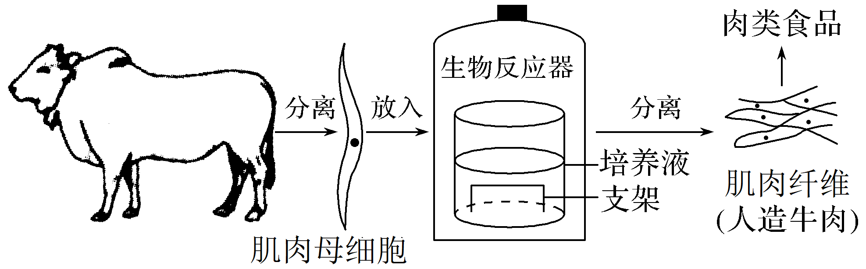
A．“人造牛肉”的培养有利于牛肉的工厂化生产，但环境污染严重
B．用胃蛋白酶处理牛肌肉组织，获得分裂能力强的肌肉母细胞
C．生物反应器内应控制适宜的温度，并充入纯氧保证细胞呼吸
D．培养瓶中的肌肉母细胞需定期用胰蛋白酶处理，分瓶后才能继续增殖
3.如图为杂交瘤细胞制备示意图。骨髓瘤细胞由于缺乏次黄嘌呤磷酸核糖转移酶（HGPRT-），在HAT筛选培养液中不能正常合成DNA，无法生长。下列叙述不正确的是（ C ）
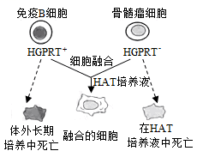
A. 可用灭活的仙台病毒诱导细胞融合
B. 两两融合的细胞不一定能在HAT培养液中生长
C. 体细胞杂交技术可用于克隆动物和制备单克隆抗体
D. 细胞膜流动性是细胞融合的基础
4.机体发生炎症反应时，血浆中CD14水平会升高。利用小鼠制备抗CD14单克隆抗体，能够用于CD14的检测。下列相关叙述正确的是（ D ）
A. 反复将CD14注射到小鼠体内，产生的血清抗体为单克隆抗体
B. 灭活的病毒是唯一能诱导骨髓瘤细胞与B淋巴细胞融合的因素
C. 利用杂交瘤技术获得的杂交瘤细胞都可以产生抗CD14抗体
D. 杂交瘤细胞体外培养过程中需要提供CO₂以维持培养液中pH
5.单克隆抗体制备过程中所用的骨髓瘤细胞是一种基因缺陷型细胞，其合成核苷酸的途径能被氨基蝶呤阻断。现将从预先注射了某种抗原的小鼠脾脏中获得的B淋巴细胞与上述骨髓瘤细胞融合后，再加入含氨基蝶呤的培养液。将这些混合物分装于如图所示的细胞培养板的小孔中培养。下列相关叙述错误的是（ D ）
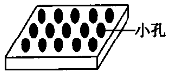
A.制备单克隆抗体运用了动物细胞融合和动物细胞培养技术
B.融合B淋巴细胞与骨髓瘤细胞时，培养液中可以加入PEG
C.培养液中加入氨基蝶呤的目的是筛选杂交瘤细胞
D.小孔中的细胞经过增殖后，均会产生所需特异性抗体
6.如图所示为利用小鼠制备病毒X的单克隆抗体的部分过程，下列叙述不正确的是（ B ）
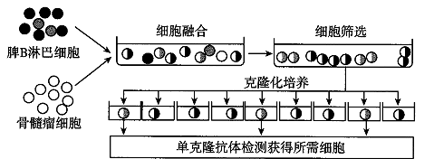
A.上述制备过程中至少两次需要用到相应的抗原
B.细胞筛选时，融合细胞均能在培养基上正常生长
C.将单克隆抗体检测获得的所需细胞进行传代培养，能稳定获得相应单克隆抗体
D.不同的杂交瘤细胞克隆培养获得的单克隆抗体不一定相同
7.治疗性克隆有望解决供体器官短缺和免疫排斥等问题。下图表示治疗性克隆的过程，下列说法错误的是（ B ）
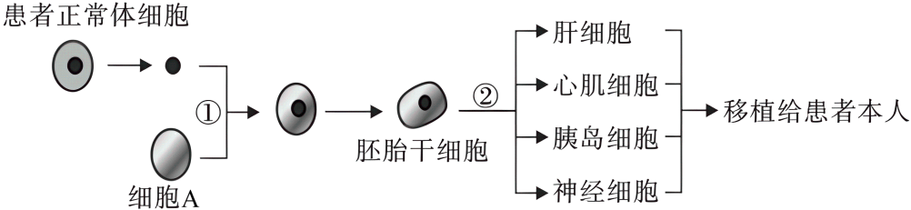
A. 细胞A常采用去核卵母细胞作为移植的受体细胞
B. 该治疗性过程应用了核移植、动物细胞培养和胚胎移植等技术
C. 胚胎干细胞分化为多种体细胞是基因选择性表达的结果
D. 动物细胞的培养需提供95%空气和5%CO₂的混合气体
8.下列技术或方法与原理相符的是（ A ）
A. 人参细胞的大量培养和动物细胞培养——细胞增殖
B. 植物组织培养和单克隆抗体的制备——细胞的全能性
C. 早期胚胎培养和人鼠细胞融合——细胞膜的流动性
D. 转基因抗虫棉和克隆羊多利的培育——基因重组
9.CD47是一种在多种细胞中广泛表达的跨膜糖蛋白，能够与巨噬细胞膜上的受体结合，并抑制其吞噬作用。结肠癌等多种肿瘤细胞表面的CD47含量比正常细胞高1.6—5倍。科研人员尝试合成抗CD47的单克隆抗体，并进一步探究其对巨噬细胞吞噬作用的影响。过程如下图所示，下列叙述正确的是（ B ）
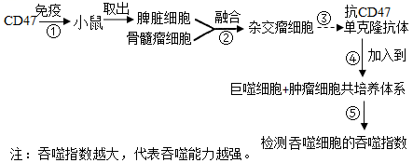
A．对照组应设置为：巨噬细胞+正常细胞共培养体系+单克隆抗体
B．肺癌肿瘤细胞有发达的内质网和高尔基体，参与细胞膜上糖蛋白的形成
C．可用灭活病毒诱导②过程两种细胞融合，该方法也适用于植物体细胞的杂交
D．若实验组的吞噬指数高于对照组，则单克隆抗体有加强CD47对巨噬细胞的抑制作用
10.(2023·河北卷)下面两幅图分别是单克隆抗体制备过程和克隆羊培育过程示意图，错误的是（ B ）
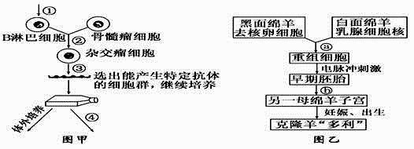
A. 图甲和图乙所示的过程中，都必须用到的动物细胞工程技术手段是动物细胞培养
B. ②③过程中至少涉及两次筛选,第一次筛选只是利用了选择性培养基进行筛选，第二次筛选只经过专一抗体检测就能筛选出足量的既能大量增殖，又能产生单一性抗体的杂交瘤细胞
C. 单克隆抗体结合上抗癌药物能定向攻击癌细胞，这一应用主要体现了单抗在运载药物治疗疾病方面可以发挥功能
D. 图乙过程的技术可以有选择地繁殖某一性别的家畜也可以用于保存物种，但是不能改变动物的核基因
11.治疗性克隆有希望最终解决供体器官的短缺和器官移植出现的排斥反应。下图表示治疗性克隆的过程，下列说法正确的是（ C ）
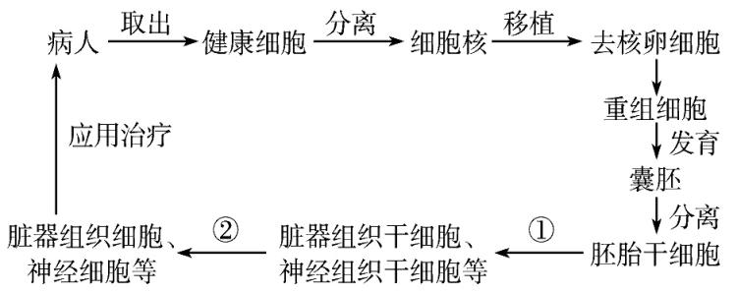
A. 图示过程利用了动物细胞培养和动物体细胞融合技术
B. 图示过程实现了动物细胞的全能性，其优点是用上述方式获得的各种脏器组织细胞、神经细胞等进行移植降低了免疫排斥反应
C. ①过程的细胞学基础是细胞的增殖和分化
D. ①②过程需要进行DNA复制和蛋白质合成，同时还需要在培养液中不断补充细胞所需ATP
12．有研究报告称科学家已经在实验室中成功培育出膀胱，并顺利移植到患者体内。基于移植的膀胱由接受移植者的体内细胞培育而成，所以移植后的膀胱不会在患者体内发生排异现象，培育过程如图所示。请据图回答下列问题。
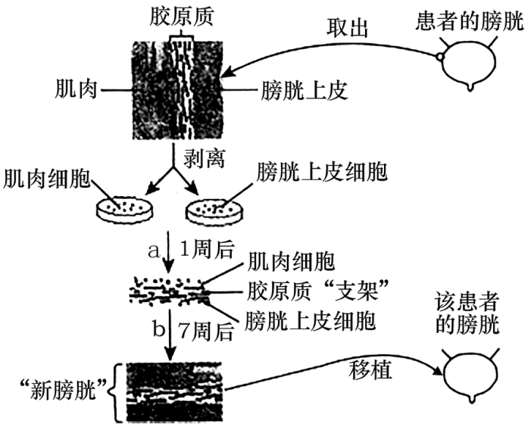
(1)上述过程所涉及的工程技术主要是 。
(2)与植物组织培养相比，上述过程中需要更严格的 环境条件，同时还需要通过 维持适宜的温度、pH和气体环境。
(3)上述过程中剥离的组织细胞需要先用 处理制备成细胞悬液，再转入培养液中进行 培养。待细胞贴附生长至接触抑制后进行分瓶培养，这通常被称为 培养。
【答案】(1)动物细胞培养
(2) 无菌、无毒 二氧化碳培养箱
(3) 胰蛋白酶或胶原蛋白酶 原代 传代
13．“生物导弹”是一种疗效高、毒副作用小的新型药物。下图是制备“生物导弹”的示意图，据图回答：
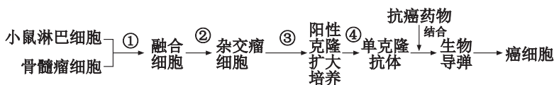
(1)“生物导弹”借助 的导向作用，能将药物定向带到癌细胞所在位置，在原位杀死癌细胞。
(2)在进行过程①之前，需要向小鼠注射 ，使小鼠产生免疫反应。与诱导植物原生质体融合的方法不同的是，过程①还可采用 。
(3)过程②用特定的 对融合细胞进行筛选，得到杂交瘤细胞。杂交瘤细胞的特点是 。过程③还需进行克隆化培养和 检测。
(4)单克隆抗体最主要的优点是 ，并可大量制备。
【答案】(1)单克隆抗体
(2) （相应）抗原 灭活的病毒
(3) 选择（性）培养基 既能迅速大量繁殖，又能产生抗体 抗体
(4)特异性强，灵敏度高
14.2017年底，在对羊等23个物种进行体细胞克隆的基础上，我国科学家首次成功培育出克隆猴“中中”和“华华”，解决与人类最为相近的非人灵长类动物体细胞克隆的世界性难题。生物学顶尖学术期刊《细胞》以封面文章在线发表此项成果。克隆猴的实验操作流程如图所示，请根据所学知识回答下列问题：
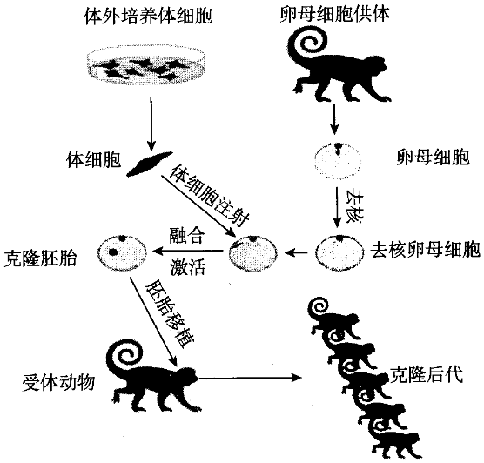
（1）采用胚胎细胞进行细胞核移植操作比采用成熟的体细胞更容易成功的优点是_____________________。在体细胞核移植的过程中，需用卵母细胞作为受体细胞，但需培养至_____________，此时去核更易成功的主要原因是_________________________。
（2）将供体细胞注入去核卵母细胞后，需用物理或化学方法激活受体细胞，该操作目的是_______________。
（3）科学家认为“没有克隆猴，就很难建立模拟人类疾病的动物模型”。研究人类疾病时，实验用疾病模型猴研究某种疾病的病理比实验动物小鼠更可靠，其原因是_____。
【答案】（1）胚胎细胞的分裂能力强，分化程度低，细胞核的全能性更容易恢复 减数第二次分裂中期（或MⅡ中期） 核物质集中分布在卵母细胞的中央，便于进行去核操作
（2）使其完成细胞分裂和发育进程
（3）与小鼠相比较，猴与人的亲缘关系更近，发病机理与人类更接近，易创造出更多的疾病模型；猴的生命周期远比小鼠长，实验观察周期也可以更长（答案合理即可）

